VI Международный марафон «Веселая математика»
Ответы
для учащихся 1 класса

Ответ должен быть представлен строго в виде ЧИСЛА без пробелов, кавычек, точек, дополнительных символов и обозначений. Неверно записанные ответы не учитываются.

№ | Вопрос |  | Ответ
1 | Продолжи ряд, в ответе запиши число, стоящее на пятом месте в этом ряду:  1, 5, 9, … |  | 17
2 | Вычислите:  14 – 6 + 3 = ? |  | 11
3 | Варя старше Кати на 2 года. На сколько лет она будет старше Кати через 3 года? |  | 2
4 | В колеснице 12 спиц. Сколько промежутков между спицами? |  | 12
5 | Вдоль дорожки в ряд растут 14 кустиков, между которыми стоят скамейки. Сколько всего скамеек на этой дорожке? | 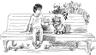 | 13
6 | Миша записал последовательно все числа от 1 до 15. Сколько раз Миша записал цифру 1? |  | 8
7 | У Мити в копилке 2 монеты по два рубля и три монеты по одному рублю. Сколько всего рублей в копилке у Мити? |  | 7
8 | Ваня записал самое маленькое двузначное число. Какое число записал Ваня? |  | 10
9 | В пенале у Вики лежат 4 цветных карандаша и 3 простых. Какое минимальное количество карандашей нужно взять Вике не глядя, чтобы в руке точно оказался простой карандаш? | 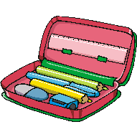 | 5
10 | Какое число должно стоять вместо звездочки, чтобы получилось верное равенство?  11 + * - 3 = 10 |  | 2
11 | Какое число должно стоять вместо звездочки, чтобы получилось верное равенство?  2 + * + 9 = 17 |  | 6
12 | Даша купила мороженое и отдала продавцу монеты в 10 рублей, 5 рублей и 2 рубля. Сколько стоит мороженое? |  | 17
13 | Если сегодня 5 октября среда, то какое число будет в следующую среду? |  | 12
14 | Сева пилит дрова. Сколько ему нужно сделать распилов, чтобы разделить бревно на 4 части? | 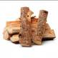 | 3
15 | Из цифр 0; 2; 4; 5; 7 составь самое большое двузначное число. Запиши это число. |  | 75
16 | Витя с папой ходили на рыбалку и поймали одинаковое количество карасей. Папа отдал Вите  пять своих карасей. На сколько карасей у Вити стало больше, чем у папы? | 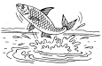 | 10
17 | Сосчитайте, сколько всего точек изображено на невидимых нам гранях игрального кубика? |  | 13
18 | Сосчитай, сколько треугольников изображено на рисунке? | 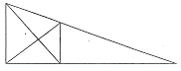 | 12
19 | Сосчитай, сколько прямоугольников изображено на рисунке? | 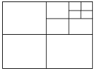 | 29
20 | Дима из одинаковых кубиков сложил фигуру (как показано на рисунке) Сколько кубиков он использовал? | 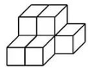 | 7

